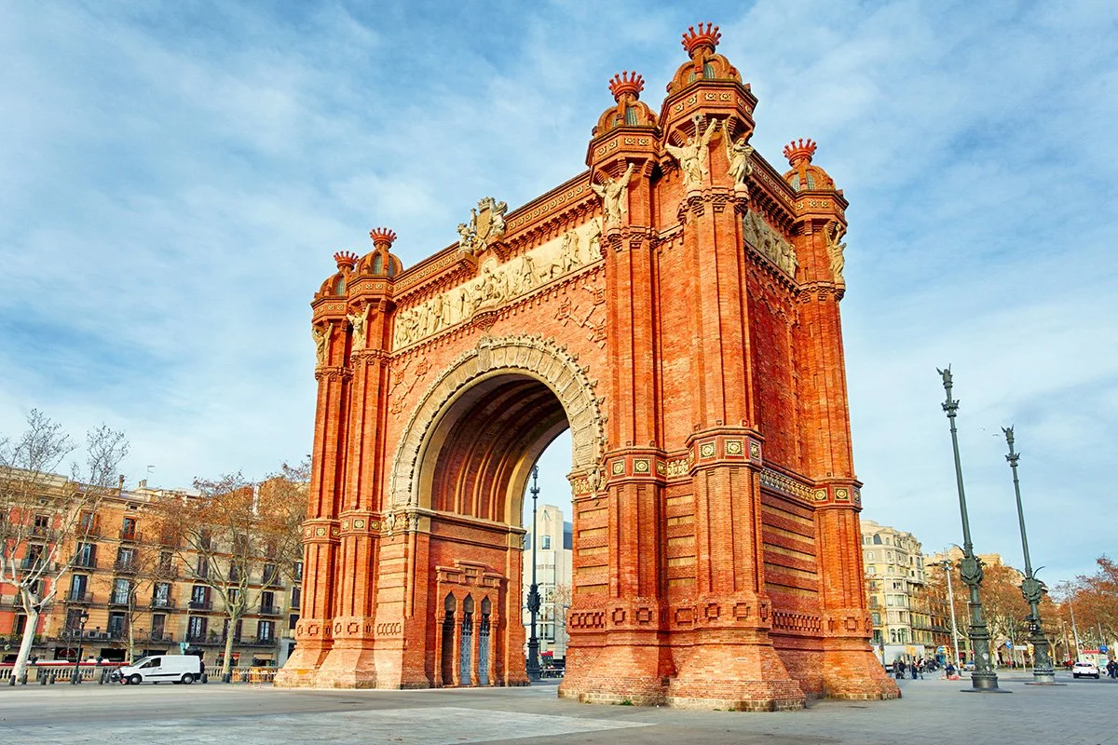

Łuk Triumfalny w Barcelonie (Arc de Triomf) powstał w 1888 roku jako brama wjazdowa na Międzynarodową Wystawę Powszechną. Zaprojektowany przez architekta Josepa Vilaseca i Casanovasa, w odróżnieniu od tradycyjnych łuków triumfalnych, nie upamiętnia zwycięstwa militarnego, a symbolizuje postęp, rzemiosło i handel. Architektura łuku nawiązuje do stylu neomudejar, widocznego w zastosowaniu czerwonej cegły, co nadaje mu unikatowy charakter w świecie architektury.
Historia i cel budowy
Wystawa Światowa:
Głównym powodem budowy łuku było wydarzenie z 1888 roku – Międzynarodowa Wystawa Powszechna w Barcelonie, pierwsza tego typu w Hiszpanii.
- Brama wjazdowa:
Łuk służył jako imponująca brama wjazdowa na teren wystawy, witając wystawców i odwiedzających.
- Symbolika:
Obiekt miał podkreślić dobrobyt i władzę miasta, a także pokazać jego zaangażowanie w rozwój przemysłu, rzemiosła i handlu.
Architektura i styl
- Projekt:
Zaprojektowany przez Josepa Vilasecę i Casanovasa, budowla o wysokości 30 metrów została zbudowana w latach 1887-1888.
- Neomudejar:
Zamiast typowych materiałów, takich jak piaskowiec czy marmur, wykorzystano czerwoną cegłę, a styl architektoniczny czerpie z tradycji muzułmańskiej (neomudejar), co jest zauważalne w dekoracjach i płaskorzeźbach.
- Dekoracje:
Płaskorzeźby przedstawiają alegorie przemysłu, rzemiosła i handlu, a na frontowym fryzie znajduje się płaskorzeźba przedstawiająca Barcelonę witającą gości wystawy.
Współczesne znaczenie:
Dziś Arc de Triomf jest ważnym zabytkiem i popularnym miejscem spacerowym, znajdującym się na początku Passeig de Lluís Companys.
- Łuk jest symbolem Barcelony, a jego otoczenie jest często wykorzystywane przez artystów ulicznych i skaterów
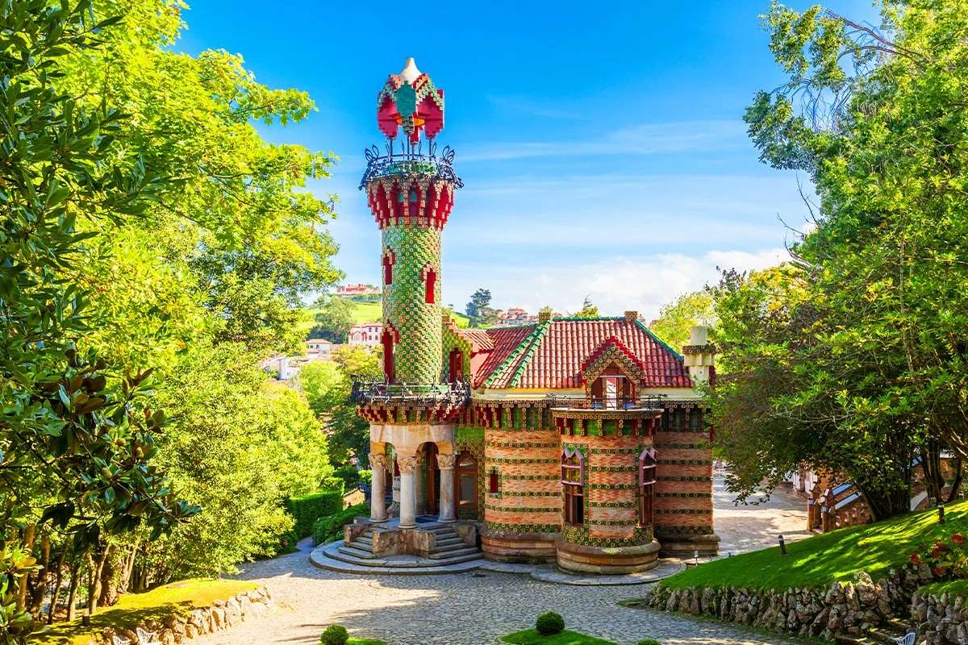
El Capricho . Willa, która łączy wpływy gotyckie i orientalne, jest znana z ceramicznych płytek z motywami słoneczników, dekoracji z kutego żelaza i cylindrycznej wieży zdobionej zielono-białymi płytkami w układzie helikalnym. Dziś budynek stanowi muzeum modernistyczne w Comillas, w Hiszpanii.

Kluczowe fakty o El Capricho:
- Zamówienie i Projektant:
Budynek powstał na zlecenie Máximo Díaza de Quijano w 1883 roku. Projektantem był znany kataloński architekt Antoni Gaudí.
- Styl i Charakterystyka:
Willa charakteryzuje się połączeniem stylów gotyckiego i orientalnego. Wyróżnia się ceramicznymi płytkami ze słonecznikami, bogatymi dekoracjami z kutego żelaza oraz charakterystyczną cylindryczną wieżą z helikalnymi (skręconymi) zielono-białymi kafelkami.
- Lokalizacja i Funkcja:
Obecnie El Capricho to modernistyczne muzeum znajdujące się w Comillas w Hiszpanii.

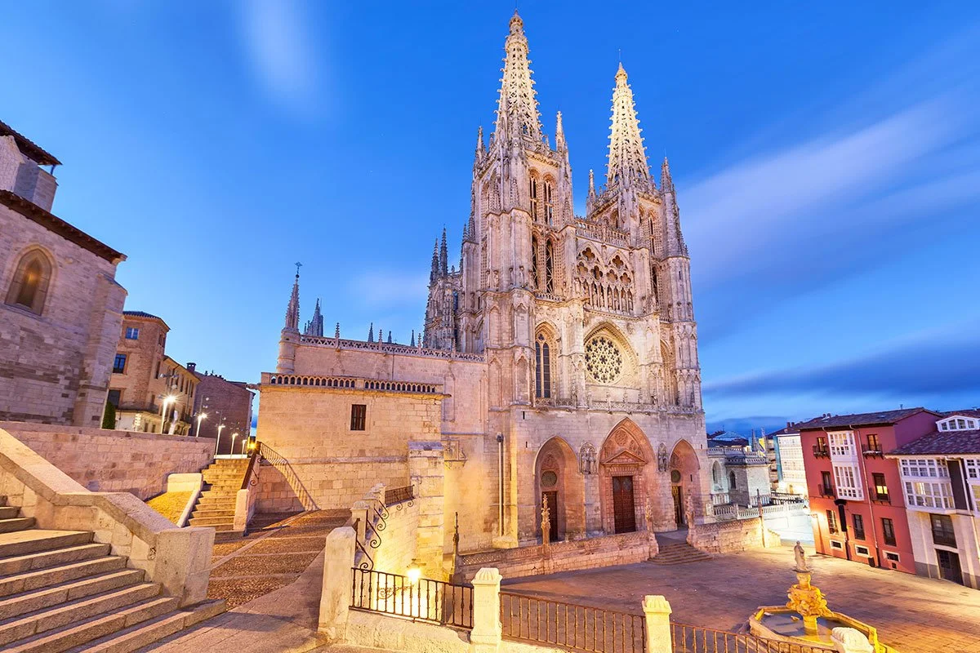
Budowa Katedry w Burgos trwała od XII do XVI wieku, tworząc wspaniały przykład ewolucji stylu gotyckiego. Powstała na miejscu dawnego kościoła romańskiego, a jej rozbudowa obejmowała zmiany stylów, z dodaniem elementów renesansowych i barokowych. Katedra jest dziełem światowego dziedzictwa UNESCO, imponującym dziełem sztuki i architekturą, z bogatym wnętrzem oraz ważnymi relikwiami, w tym grobowcem Cyda.

Początki i Styl Gotycki
- Rozpoczęcie budowy:
Budowę rozpoczęto około 1221 roku na miejscu starszej, romańskiej katedry.
- Ewolucja stylu:
Jest to doskonały przykład ewolucji stylu gotyckiego, prezentujący różnorodne jego fazy w swojej architekturze.
- Wpływy stylu:
Katedra zawiera liczne dzieła sztuki, takie jak obrazy, stalle chórowe, retabula, grobowce i witraże, które przedstawiają historię sztuki gotyckiej.

Rozwój i Elementy Dekoracyjne
- Dalsze prace:
Budowa, rozbudowa i renowacja trwały aż do połowy XVIII wieku, obejmując wiele epok architektonicznych.
- Zastosowane materiały:
Do budowy wykorzystywano wapień wydobywany w kamieniołomach pobliskiego miasta Hontoria de la Cantera.
- Przekształcenia:
Wzbogacono ją o liczne elementy dekoracyjne z okresu renesansu i baroku, co stworzyło mieszankę stylów.
Znaczenie i Dziedzictwo
- Dzieło UNESCO:
W 1985 roku Katedra w Burgos została wpisana na listę światowego dziedzictwa UNESCO.
- Kolebka kultury:
Jest symbolem kultury i historii Hiszpanii, a jej imponująca architektura i bogactwo dzieł sztuki zachwycają odwiedzających.
- Grobowiec El Cyd:
W katedrze pochowany jest El Cyd (Rodrigo Díaz de Vivar), słynny kastylijski bohater z XI wieku, wraz z żoną Doną Jimeną, a także zachowany dokument "Carta de Arras".

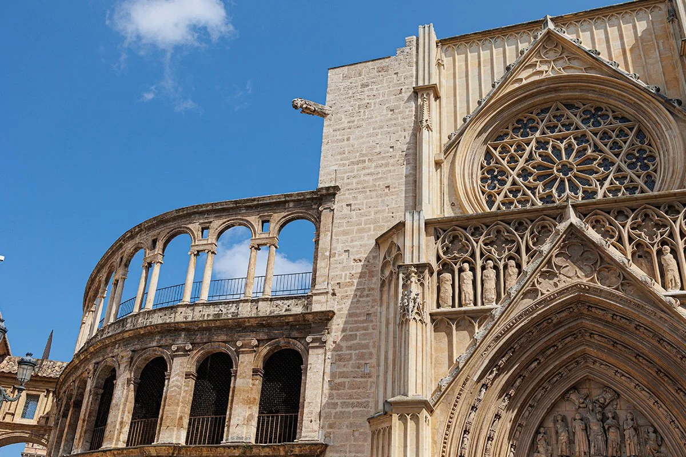
Katedra La Seu w Walencji to historyczny zabytek, który powstał w XIII wieku w miejscu dawnego meczetu, a wcześniej romańskiej katedry, co stanowi symboliczne zwycięstwo chrześcijaństwa. Jest to budowla o bogatej historii i mieszance stylów architektonicznych, od romańskiego po neoklasycystyczny, z dominującymi elementami gotyku. W jej wnętrzu przechowywany jest Święty Kielich (Graal), a katedra jest ważnym ośrodkiem religijnym i kulturalnym, będąc świadkiem kluczowych wydarzeń w historii Walencji.

Początki i budowa
- Wcześniejsze świątynie:
Miejsce, na którym stoi katedra, było miejscem kultu już od starożytności. Archeologiczne badania potwierdziły obecność rzymskiej świątyni, która została przekształcona w meczet.
- Budowa katedry:
Zgodnie z tradycją, po podboju Walencji przez Maurów w 1238 roku, król Jakub I Wielki nakazał budowę nowej, katolickiej katedry na miejscu dawnego meczetu. Jest to symboliczne wydarzenie podkreślające przywrócenie chrześcijańskiego panowania w regionie.

Ewolucja stylistyczna
- Gotyk śródziemnomorski:
Początkowo katedra była budowana w stylu romańskim, a w XIII i XIV wieku została rozbudowana w dominującym gotyku francuskim i śródziemnomorskim.
- Późniejsze dodatki:
W późniejszych wiekach dodano elementy barokowe i neoklasycystyczne. Z tego powodu, katedra stanowi unikalną mieszankę stylów, odzwierciedlającą swoje długie i burzliwe dzieje budowy.

Dzwonnica Micalet
- Symbol Walencji: Charakterystyczna, ośmiokątna dzwonnica Micalet, wzniesiona w stylu gotyckim, jest jednym z najbardziej rozpoznawalnych symboli miasta.
Święty Graal
- Przechowywanie relikwii:
W kaplicy Świętego Kielicha (Kaplica Świętego Graala) przechowywany jest bezcenny kielich, uważany przez Kościół Katolicki za naczynie, którego Jezus Chrystus użył podczas Ostatniej Wieczerzy.
- Znaczenie dla pielgrzymów:
Jego obecność sprawia, że katedra jest ważnym celem pielgrzymkowym dla wiernych z całego świata.
Ważne elementy i wydarzenia
- Portale:
Katedra posiada trzy różne portale, każdy w innym stylu: romański Portal Pałacowy (Puerta del Palau), gotycki Portal Apostołów (Puerta de los Apóstoles) i barokową Puerta del Hierros.
- Ważne wydarzenia:
W ciągu wieków katedra była świadkiem wielu ważnych wydarzeń, takich jak koronacje królewskie i publiczne zgromadzenia.
- Tradycyjny Trybunał Wodny:
W każdy czwartek przed katedrą zbiera się tradycyjny Trybunał Wodny (Tribunal de las Aguas), który rozwiązuje problemy związane z nawadnianiem pól, a jego zwyczaj jest wpisany na listę niematerialnego dziedzictwa UNESCO.

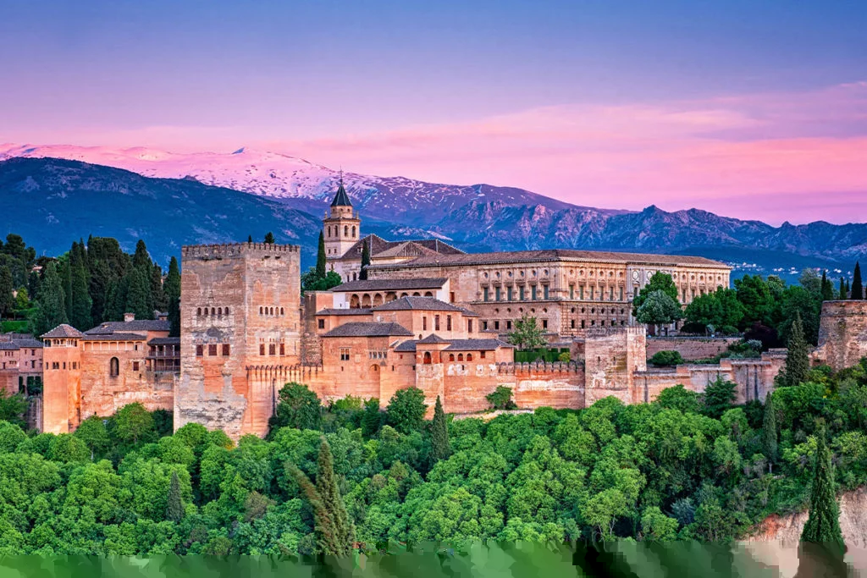
Alhambra, pierwotnie "Qal'at al-hamra" (Czerwona Twierdza), to zespół pałacowy zbudowany w latach 1232–1273 przez muzułmańską dynastię Nasrydów w Grenadzie. Po zdobyciu przez Królów Katolickich w 1492 roku, Alhambra stała się chrześcijańskim dworem i była później używana jako więzienie. Po pożarze w 1890 roku, budynek został odrestaurowany i obecnie jest symbolem arabskiej architektury, wpisanym na listę światowego dziedzictwa UNESCO.

Historia i rozwój
- Okres muzułmański (XIII-XV wiek):
Początki Alhambry jako warowni wojskowej sięgają XIII wieku. W latach 1232–1273, za panowania Nasrydów, powstał zespół pałacowo-obronny, w tym Pałace Nasrydów, które stały się siedzibą emirów Grenady. Kompleks rozwijał się, stając się małym, samowystarczalnym miastem z infrastrukturą, taką jak meczety i szkoły.
- Okres hiszpański (po 1492 roku):
W 1492 roku, po upadku ostatniego bastionu Maurów na Półwyspie Iberyjskim, Alhambra przeszła na własność katolickich królów Izabeli i Ferdynanda. Zmieniono ją w chrześcijański dwór, dodając kaplice i godła.
- Poźniejsze losy:
Alhambra przeżywała okresy świetności i zapomnienia. Po pożarze w 1890 roku, który zniszczył część pałaców, podjęto się jej odbudowy, która przywróciła pierwotny arabski styl.
- Wpisanie na listę UNESCO:
W 1984 roku Alhambra została wpisana na listę światowego dziedzictwa kultury UNESCO, co potwierdziło jej unikalne znaczenie historyczne i artystyczne.

Ciekawostki
- Nazwa:
"Alhambra" pochodzi od arabskiego "Qal'at al-hamra", co oznacza "Czerwona Twierdza".
- Architektura:
Kompleks słynie z bogatej ornamentyki, w którą wplecione są wersety Koranu. Unikano wizerunków ludzi i zwierząt, ale wprowadzano motywy roślinne i geometryczne.
- Ogrody:
W Alhambrze znajdują się piękne ogrody pełne fontann, symbolizujące zamiłowanie Maurów do wody i zieleni.

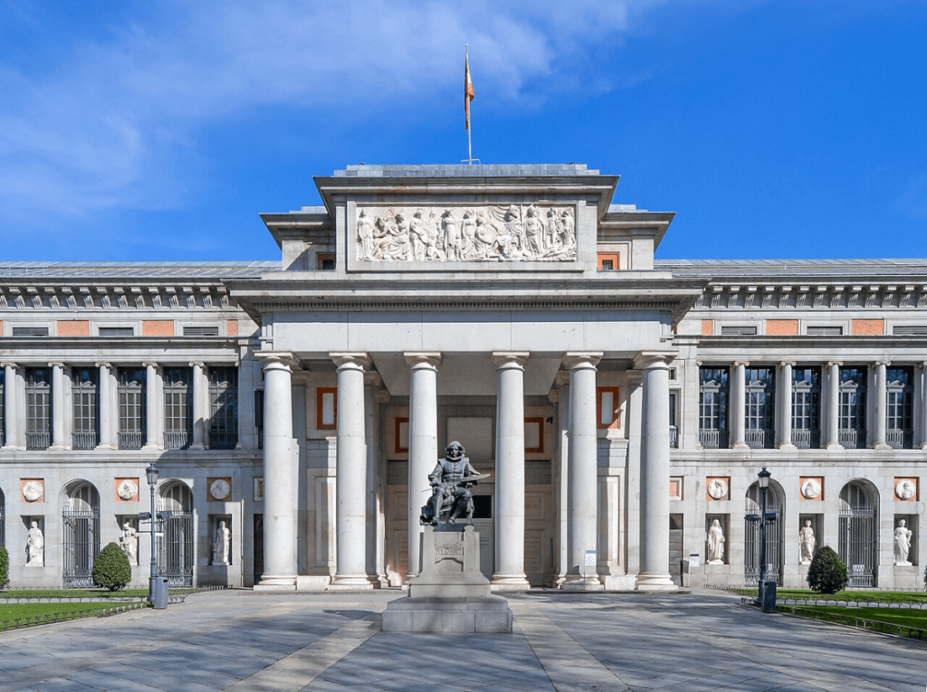
Muzeum Prado, . Budynek, zaprojektowany przez Juana de Villanuevę, pierwotnie mieścił królewskie obrazy, a dopiero po upaństwowieniu w 1868 roku otrzymało nazwę Narodowe Muzeum Prado i stało się częścią Złotego Trójkąta Sztuki.

Kluczowe daty w historii Muzeum Prado:
- 1785:
Król Karol III zlecił budowę budynku przeznaczonego na Gabinet Historii Naturalnej w ramach transformacji Madrytu w monumentalną przestrzeń miejską.
- 1788:
Zmarł Karol III, a budowa budynku dobiegła końca po jego śmierci.
- 1819:
Król Ferdynand VII, pod wpływem swojej żony Marii Izabeli, zdecydował się na przeznaczenie budynku na Królewskie Muzeum Malarstwa i Rzeźby, otwierając muzeum.
- 1868:
Po abdykacji królowej Izabeli II budynek został upaństwowiony, a muzeum otrzymało dzisiejszą nazwę Narodowe Muzeum Prado.

Przeznaczenie i kolekcje:
- Prado jest jednym z najważniejszych muzeów sztuki w Europie, przechowującym kolekcje królewskie i prezentującym malarstwo europejskie, w tym dzieła Diego Velázqueza i Francisco Goyi.
- Muzeum tworzy częścią tzw. "Złotego Trójkąta Sztuki" wraz z pobliskimi muzeami, Muzeum Narodowym Centrum Sztuki Królowej Zofii i Muzeum Thyssen-Bornemisza.
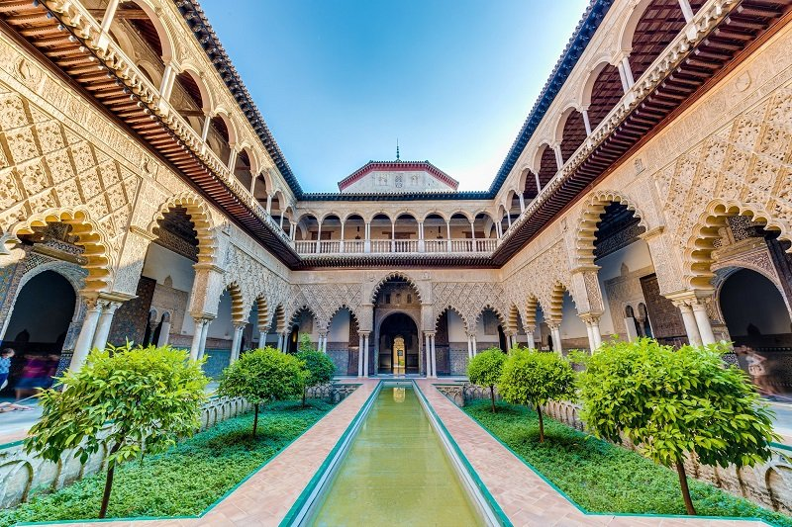
Alkazar Królewski albo Alkazar Królewski w Sewilli[1] (hiszp. Real Alcázar de Sevilla) – pałac królewski, którego początki sięgają XI w., kiedy rezydowali tutaj przedstawiciele kalifatu kordobańskiego. Rozbudowany w latach 1350–1369 przez Piotra I Okrutnego w stylu mudéjar. Późniejsi królowie kontynuowali rozbudowę, przystosowując rezydencję do własnych potrzeb. Tutaj podejmowano decyzje o wysłaniu ekspedycji, m.in. Ferdynanda Magellana, tutaj Krzysztof Kolumb został przyjęty przez Izabelę Kastylijską i Ferdynanda Aragońskiego po podróży do Ameryki. Budowla zawiera wiele sal, patios oraz ogrody pałacowe.
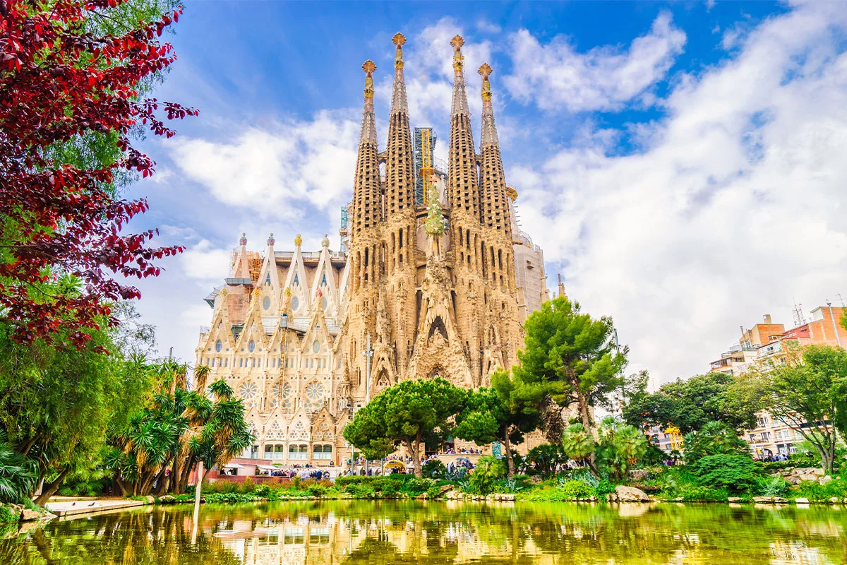
Alkazar w 1987 roku został wpisany na listę światowego dziedzictwa kulturowego UNESCO[2].

Historia Sagrada Família . Budowa jest wciąż w toku ponad 140 lat później i ma zostać zakończona do 2026 roku, po pokonaniu wielu przeszkód, w tym zniszczeń wojennych i finansowych.

Początki i zmiana wizji (1882-1926)
- 1882:
Rozpoczęcie budowy według neogotyckiego projektu Francisco de Paula del Villara, w dużej mierze inspirowanego tradycyjnymi katedrami.
- 1883:
Po rezygnacji Villara, architektoniczne stery przejął Antoni Gaudí, który całkowicie odmienił koncepcję budowli, nadając jej modernistyczny, organiczny styl.
- Wizja Gaudíego:
Gaudí poświęcił ponad 40 lat swojemu dziełu, włączając w nie symboliczne elementy, inspirowane przyrodą, by stworzyć wyjątkową formę sakralną.
- Tragiczna śmierć:
Gaudí pracował nad projektem aż do swojej śmierci w 1926 roku, pozostawiając ukończone tylko fragmenty, głównie kryptę i dużą część fasady Narodzenia Pańskiego.

Dalsze prace i przeszkody (po 1926 roku)
- Kontynuacja wizji:
Po śmierci Gaudíego jego uczniowie i współpracownicy starali się wiernie realizować jego wizję, ale napotkali na trudności.
- Wojna domowa:
W czasie hiszpańskiej wojny domowej (1936–1939) wiele dokumentacji i modeli projektowych zostało zniszczonych, co znacząco utrudniło dalsze prace.
- Finansowanie:
Przez lata świątynia była finansowana głównie z darowizn i biletów wstępu, co sprawiło, że budowa była powolna.
- Postęp technologiczny:
W ostatnich latach zaawansowana technologia znacząco przyspieszyła prace budowlane.

Współczesność i przyszłość
- Konsekracja: W 2010 roku Papież Benedykt XVI dokonał konsekracji świątyni.
- Przewidywane ukończenie: Pomimo licznych wyzwań, celem jest ukończenie budowy w 2026 roku, czyli w setną rocznicę śmierci Gaudíego.
- Zabytkowy status: Sagrada Família jest wpisana na listę światowego dziedzictwa UNESCO, a jej budowa stanowi symbol determinacji i wiary trwający przez pokolenia.
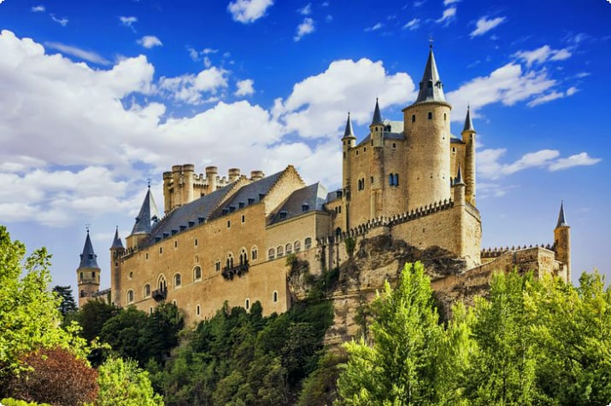

Alcázar de Segovia, historycznie położony na skalistym wzgórzu, ewoluował od rzymskiej osady do chrześcijańskiej twierdzy, a następnie zamku królewskiego i siedziby Alfonsa VIII. Był przebudowywany w stylu gotyckim przez Jana II i Henryka IV, a w XVIII wieku stał się Królewską Szkołą Artylerii. Po pożarze w XIX wieku, zamek został odrestaurowany, stając się dzisiaj prominentną atrakcją turystyczną i muzeum, które służyło także jako więzienie.

Początki i czasy rzymskie
- Legenda i początki:
Wzgórze, na którym stoi Alcázar, było używane już w czasach rzymskich.
- Pierwsze wzmianki:
Pierwsze pisane wzmianki o twierdzy pochodzą z XII wieku, jednak prawdopodobnie istniała tam forteca, zbudowana przez Maurów, zanim została zdobyta przez chrześcijan.

Okres średniowiecza – zamek królewski
- Siedziba Alfonsa VIII:
W XII wieku, pod panowaniem Alfonsa VIII, rozpoczęto budowę kamiennych murów obronnych i zamek stał się jego siedzibą.
- Gotycka przebudowa:
W XIII wieku, pod wpływem architektów nadwornych Jana II i Henryka IV, zamek nabrał gotyckiego wyglądu. Powstała wówczas „Nowa Wieża”.
- Znaczenie historyczne:
Alcázar był ulubioną siedzibą władców Kastylii i ważną twierdzą w systemie obrony państwa.
- Koronacja Izabeli I:
W 1474 roku w zamku odbyła się koronacja Izabeli I na królową Kastylii i Leonu.

Okres nowożytny i zmiany funkcji
- Przebudowa Filipa II:
W XVI wieku, po ślubie Filipa II z Anną Habsburgów, dokonano kolejnej przebudowy, w tym dodano stożkowe wieże i spadziste dachy pokryte łupkiem.
- Przekształcenie w więzienie:
W XVIII wieku zamek został opuszczony i przekształcony w więzienie państwowe.
- Królewska Szkoła Artylerii:
Karol III założył w zamku Królewską Szkołę Artylerii, która działała do XIX wieku.

Współczesność
- Pożar i odbudowa:
W 1862 roku zamek został uszkodzony przez pożar, a następnie odnowiony.
- Muzeum i archiwum:
W 1998 roku nadano mu status Archiwum Narodowego, a obecnie pełni funkcję muzeum i archiwum wojskowego.
- Znaczenie jako atrakcji turystycznej:
Alcázar jest jedną z głównych atrakcji turystycznych Segowii i Hiszpanii, a jego bajkowy wygląd zainspirował Walta Disneya do stworzenia zamków w filmach animowanych.
- Dziedzictwo UNESCO:
W 1985 roku twierdza została wpisana na listę światowego dziedzictwa UNESCO.
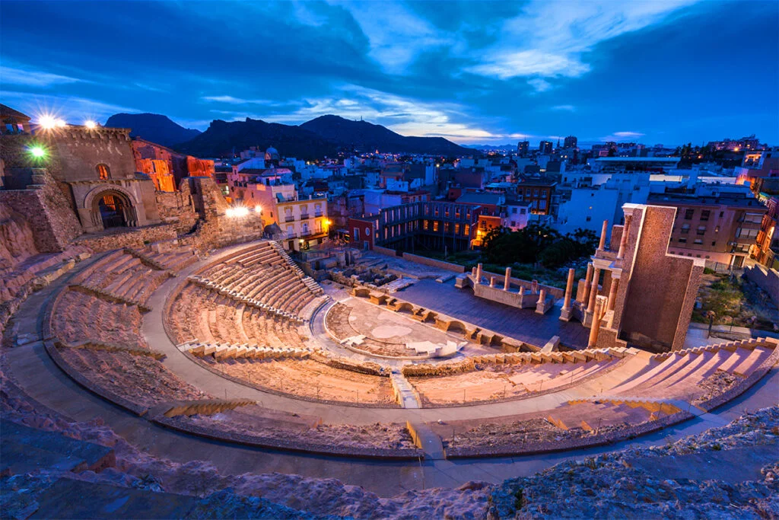

Teatr Rzymski w Kartagenie, . Po latach badań archeologicznych teatr został odrestaurowany i jest dziś uznawany za jeden z najlepiej zachowanych teatrów rzymskich w Hiszpanii, dostępny dla zwiedzających dzięki starannie zaprojektowanemu muzeum.

Budowa i funkcja
- Powstanie:
Teatr zbudowano w późnym I wieku p.n.e. za panowania cesarza Oktawiana Augusta, kiedy miasto przeżywało okres gwałtownego rozwoju.
- Cel:
Był to ważny punkt życia kulturalnego rzymskiej Kartaginy, służący jako miejsce organizacji przedstawień teatralnych dla około 6000 widzów.

Dzieje po starożytności
- Zapomnienie:
Wraz z upadkiem Cesarstwa Rzymskiego teatr został zapomniany i ukryty pod gruzami i budynkami późniejszej dzielnicy rybackiej.
- Odkrycie:
Monument został przypadkowo odkryty dopiero w 1988 roku podczas prac budowlanych w mieście.
Współczesność
- Renowacja i muzeum:
Po odkryciu, teatr przeszedł długi proces prac archeologicznych i renowacji, które pozwoliły na jego przywrócenie do dawnej świetności.
- Zwiedzanie:
Dziś teatr jest jedną z głównych atrakcji Kartageny, a jego historia i zbiory archeologiczne są prezentowane w nowoczesnym muzeum, które można odwiedzić.

